Kayque Rodrigues Paes

RA: 1840481922008

1)

|  |  |  |  |  |  |
| --- | --- | --- | --- | --- | --- |
| **Expressão** | a+b | Log x | n! | a-(b*c) | (a<b)ou(c<d) |
| Em-ordem | A+b | Log x | N! | a-b*c | A<bOUc<d |
| Pré-ordem | +ab | Log x | !n | -a*bc | OU<ab<cd |
| Pós-ordem | ab+ | X Log | N! | abc*- | ab<cd<OU |

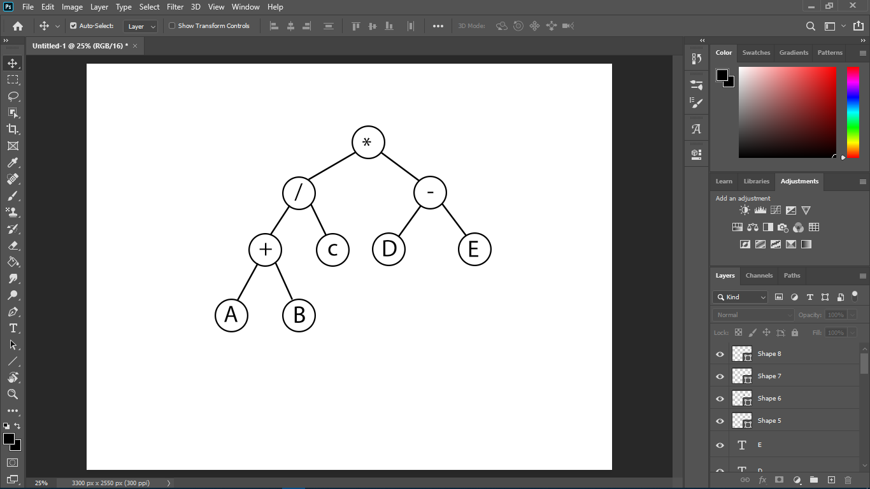2)